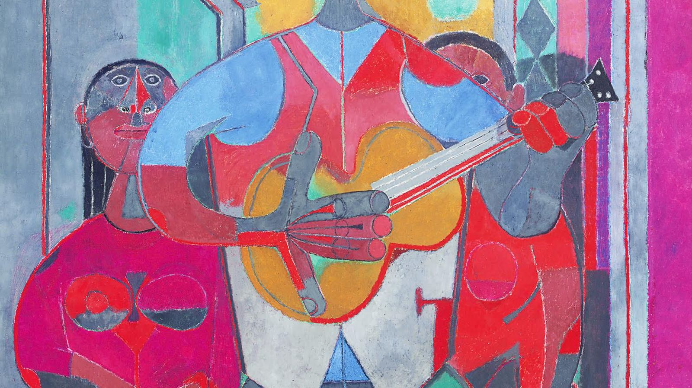
“Revisa tus guías y materiales enviados”
“Organicémonos”

Objetivo: Reflexionar sobre el proceso de apoyo curricular a distancia desarrollado desde 27 de abril hasta la fecha, revisar y ponerse al día con guías enviadas.
Queridos estudiantes, esta semana nuevamente no enviaremos guías para poder darles tiempo de repasar y ponerse al día con todas las actividades anteriores. Es posible que a contar de mediados de mes cambiemos modalidad de trabajo, por lo que es fundamental, tener ya un registro de sus trabajos. No esperen a sentirse agobiados para poder cumplir.
Cuídense. Que estén muy bien junto a sus familias. Un abrazo.
Les dejamos los correos de los profesores del departamento de Artes, para cualquier consulta o envió de trabajos.
idamolina@maxsalas.cl : Artes Visuales Cuartos B, C, E, F, G, H, I. Segundos B, C; E; profundización Tercero medio: Diseño y Arquitectura.

emmahenriquez@maxsalas.cl : Artes Visuales Cuarto D, Segundo H, primero C, séptimo y octavo Básico.

rfpavez@uc.cl : Profundización tercero medio: 1-Interpretación y creación de teatro 2- Creación y composición Musical

lagosjulio1983@gmail.com : Profundización tercero medio: Artes visuales, audiovisuales y multimediales.

gonzalesibaceta@hotmail.com : Música en séptimo, octavo, primero y segundo medio.

